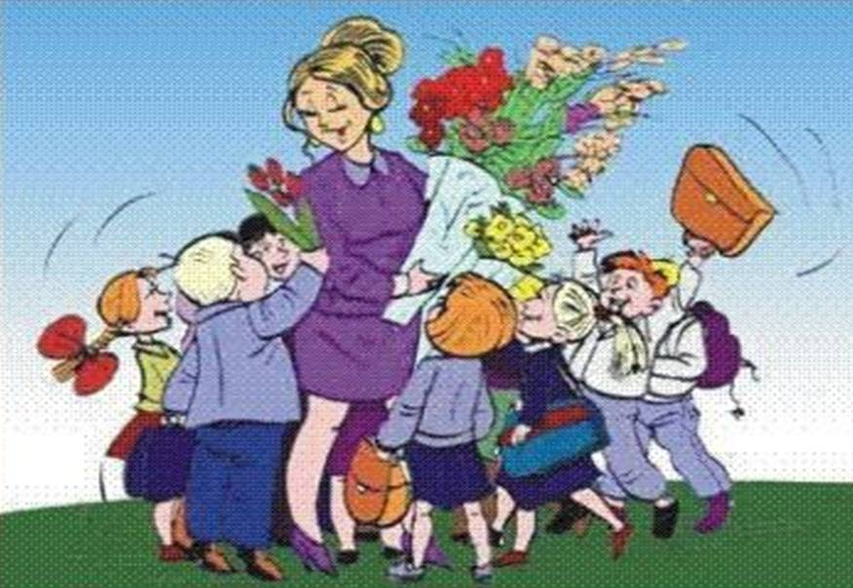
Класний керівник – архітектор класного колективу

Виховання - складний і багатогранний процес. На виховання особистості впливають родина, оточення, школа. Одначе провідну роль у цьому відіграє саме школа, класний колектив, педагоги. Мудрий педагог уміє організувати виховну роботу в учнівському колективі так, щоб спрямувати розвиток дитини у правильне русло, допомогти їй повірити у свої можливості, у свою винятковість та неповторність, щоб сформувалася цілеспрямована, високоорганізована, висококультурна особистість, спроможна реалізувати свій інтелектуальний потенціал, свої творчі здібності в умовах розвитку сучасного суспільства.
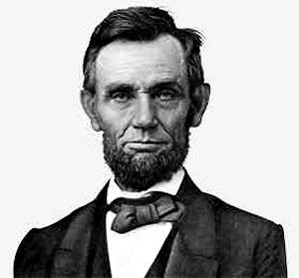
1885 року Авраам Лінкольн написав листа, пронизаного батьківською любов'ю і турботою, вчителю свого сина.
Минуло 130 років, але ці слова залишаються актуальними і для нас, сучасних вчителів і класних керівників:
«Я розумію, він повинен буде дізнатися, що не всі люди справедливі, не всі щирі. Але навчіть його до того ж, що на кожного негідника знайдеться герой, що на всякого егоїстичного політика знайдеться відданий лідер.
Навчіть його тому, що якщо є ворог, то знайдеться і друг. На це буде потрібен час, я знаю, але якщо можете, навчіть його тому, що один зароблений долар набагато цінніше, ніж п'ять знайдених. Навчіть його вміти програвати, а також насолоджуватися перемогами.
Якщо зможете, виведіть його від заздрості, навчіть секрету неголосного сміху. Дозвольте йому рано пізнати, що здобувати перемогу над задираками і хвальками найлегше. Якщо можете, навчіть його... цікавитися книгами
І дайте йому також вільний час, щоб він міг помізкувати над одвічними таємницями: птахами в небі, бджолами в променях сонця і квітами на зелених схилах пагорба.
Навчіть його довіряти своїм власним ідеям, навіть якщо хтось каже йому, що він помиляється ... Навчіть його бути м'яким з м'якими людьми і жорстоким з жорстокими.
Постарайтеся дати моєму синові силу не слідувати за натовпом, коли всі примикають до перемагаючої сторони ...
Якщо можете, то навчіть його сміятися в печалі ... Навчіть його, що немає сорому в сльозах. Навчіть його сміятися над циніками і остерігатися надмірної солодкавості.
Навчіть його продавати свої мізки і силу мускулів за найвищою ціною, але ніколи не торгувати ні серцем, ні душею.
Навчіть його не слухати завиваючий натовп, але встати і битися, якщо він вважає себе правим.
Звертайтеся з ним м'яко, але без зайвої ніжності, тому що тільки випробування вогнем дає сталі високу якість. Дозвольте йому мати мужність, щоб бути нетерпимим [до всього поганого] ... Дозвольте йому мати терпіння, щоб стати хоробрим.
Навчіть його завжди мати високу віру в себе, бо тоді він завжди буде мати високу віру в людство.
Це не легка справа, але подивіться, що ви можете зробити ... Він такий хороший, мій син! »
Без сумніву, з такими думками довіряють нам своїх дітей і батьки XXI століття – обтяжені побутовими незручностями, не завжди готові до викликів, які постають перед ними і дітьми у сучасному суспільстві. То ж , починаючи роботу з класом, варто , насамперед для себе, окреслити ключові завдання, які має втілювати класний керівник.
Вивчення класу, постановка цілей і завдань виховної роботи, адаптація учнів і батьків при переході до середньої ланки. Щоб скласти конкретний дієвий план виховної роботи, класному керівникові необхідно добре знати склад учнів класу, їхні сильні та слабкі сторони, їхні прагнення та можливості, сімейні обставини.
Перехід в середню ланку для будь – якої дитини – це важливий етап у його житті. Вона переживає певний стрес, адже тепер умови навчання змінюються.
Наскільки успішно пройде цей період, залежить від багатьох факторів і не тільки від самої дитини.
Важливо співпрацювати з класоводом і цю роботу варто розпочинати заздалегідь – з 4 класу. Доцільно відвідувати класні години, свята, уроки в класі, батьківські збори. Це, з одного боку, дає можливість познайомитися з класом, а з іншого – діти також знайомляться з майбутнім класним керівником, що позитивно впливає на подальшу роботу з класом.
Доцільною є співпраця з шкільним психологом. Проведення анкетування, діагностики майбутніх п’ятикласників дає змогу реально оцінити психологічний стан учнів, їх готовність до переходу до середньої ланки.
Як свідчить практика, п’ятикласники найчастіше відчувають певні складнощі, зокрема:
емоційні – виявляються в тривожній поведінці, в переживаннях з приводу шкільних занять, стаху перед учителями;
поведінкові - дитина поводиться неадекватно: проявляє агресію, недисциплінованість, стає ініціатором конфліктів;
інтелектуальні – характеризуються низьким мотиваційним рівнем щодо навчання, небажанням вчитися;
комунікативні – виражаються в тривожному і замкнутому стані, який не дозволяє дитині ефективно будувати взаємини з дорослими людьми і однолітками.
На початку навчального року варто провести батьківські збори, адже адаптація п’ятикласників – це досить багатостуктурнийц процес, який зачіпає всі системи життєдіяльності дитини. Тому на батьківських зборах найбільше слід приділити увагу саме цій темі. Дуже важливо, щоб класний керівник зміг грамотно донести батькам всі нюанси і аспекти такого непростого процесу, як адаптація до середньої ланки. Адже саме від батьків залежить більша частина успішного перебігу адаптації дитини.
Батьки повинні знати, що в даний період дитині необхідна їх підтримка, зокрема, безумовне прийняття його самого і його дій. Не варто занадто лаяти дитину за проступки або за незадовільну оцінку. Набагато краще буде, якщо батьки підуть назустріч своїй дитині і постараються допомогти йому виправити ситуацію. Адаптація п'ятикласників у школі буде протікати набагато успішніше, якщо батьки зможуть створити для своєї дитини чіткий режим дня і будуть ретельно стежити за його виконанням.
Доцільно запропонувати батькам психологічний тест, який дасть можливість ступінь педагогічних знань батьків із питань виховання та навчання. (приклад тесту)
- У будь-яку мить облишити всі свої справи заради спілкування з дитиною?
- Попросити поради у дитини, незважаючи на її вік?
- Зізнатися дитині у власній помилці?
- Вибачитися перед дитиною у випадку, якщо були не праві?
- Опанувати себе і зберегти самовладання, навіть якщо вчинок дитини вивів Вас із себе?
- Поставити себе на місце дитини?
- Повірити хоча б на хвилинку, що Ви добра фея чи прекрасний принц?
- Розповісти дитині повчальний випадок з дитинства, який охарактеризує вас не з кращого боку?
- Утримуватися від прізвиськ і висловів, які можуть образити дитину?
- Пообіцяти дитині виконати її бажання за умови гарної поведінки?
- Домовитися з дитиною про один день, в який вона може робити все, що їй заманеться, і Ви не заважатимете?
- Не прореагувати, якщо Ваша дитина вдарила, штовхнула чи незаслужено скривдила іншу дитину?
- Не зважати на сльози, примхи, прохання, якщо знаєте, що це забаганка?
- Варіанти відповідей:
- Можу і завжди так дію – 3 бали.
- Можу, але не завжди так дію – 2 бали.
- Не можу – 1 бал.
Результати тесту:
30 -39 балів. Ви дотримуєтесь правильних принципів виховання.
16 – 29 балів. Ваш метод виховання – палиця та пряник.
Менше 16 балів. У вас немає педагогічних навичок і бажання виховувати
дитину.
Класний керівник, проводячи подібні тести, визначає, яким батькам необхідна допомога у вихованні дитини, надає практичну допомогу, залучає до співпраці шкільного психолога.
Психологічні тести варто проводити не тільки у 5 класі, а і у подальшій роботи з батьківським колективом. Зокрема, досить цікавими є тести «Виховання культури поведінки у дитини у моїй сім'ї», «Мій метод виховання», «Виявлення типів сімейного виховання та гармонійної сім'ї» та інші.
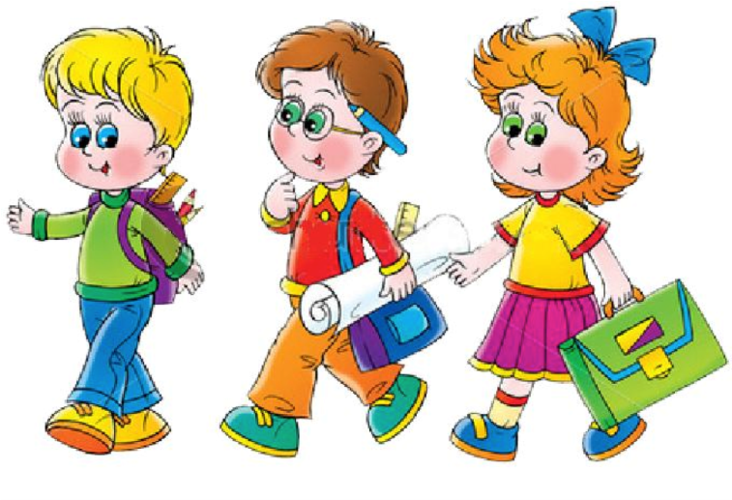
Формування дружного, організованого колективу.
Роль колективу, його вплив на особистість кожного учня э надзвичайно важливим.
А.С. Макаренко, розробивши теорію колективу,що виховує, зазначав: «Це шлях від диктаторської вимоги організатора до довільної вимоги кожної особи до себе на фоні вимог колективу, цей шлях я вважаю основним шлях розвитку … дитячого колективу» Першочергове завдання класного керівника – це створення умов для саморозвитку та необхідність формування особистості, здатної мати чітку власну життєву позицію та відстоювати її. Формування дружнього колективу на засадах відкритості, коли не класний керівник одноосібно визначає теми, форми роботи з класом, а спирається на побажання учнів, батьків. Для цього проводяться анкетування, бесіди з учнями та батьками. Будь – які справи, заходи (класні , загальношкільні чи на рівні селища ) матимуть успіх за умови розуміння учнями для чого це робиться, яка кінцева мета поставленого завдання. Варто залучати до позакласних та позашкільних заходів не тільки «активних» учнів, але і сором’язливих, тих, хто не впевнені в собі. Це дає змогу розкрити можливості таких дітей, подивитися на них з іншого боку. У колективі учні засвоюють правила спілкування з іншими людьми, правила відносин в колективі, культурної поведінки в суспільстві. Під впливом добре організованого колективу набагато легше виробити організаторські навички, навчити керувати й підкорятися, поєднувати особисті інтереси з громадськими.
Формування ініціативної, здатної приймати нестандартні рішення особистості неможливе без широкого залучення учнів до управління класними справами через діяльність в органах учнівського самоврядування. Учнівське самоврядування – не засіб звільнення класного керівника від педагогічних обов’язків і завантаження ними учнів. Це спроба розширити діапазон діяльності класного керівника і учнів класу – членів єдиного колективу, можливостей для їхньої співдружності, творчого пошуку й ініціативи, засіб навчитися жити і працювати за законами демократичного суспільства.
У формуванні класного самоврядування першочергову увагу приділяю таким принципам: демократизація та гуманізація виховного процесу; зв'язок виховання з реальним життям; виховання особистості в колективі в ході спільної діяльності; єдність вимог і повага до особистості; послідовність, систематичність і єдність виховних впливів; відповідність віковим та індивідуальним особливостям учня; свідомість, самодіяльність та активність учнів.
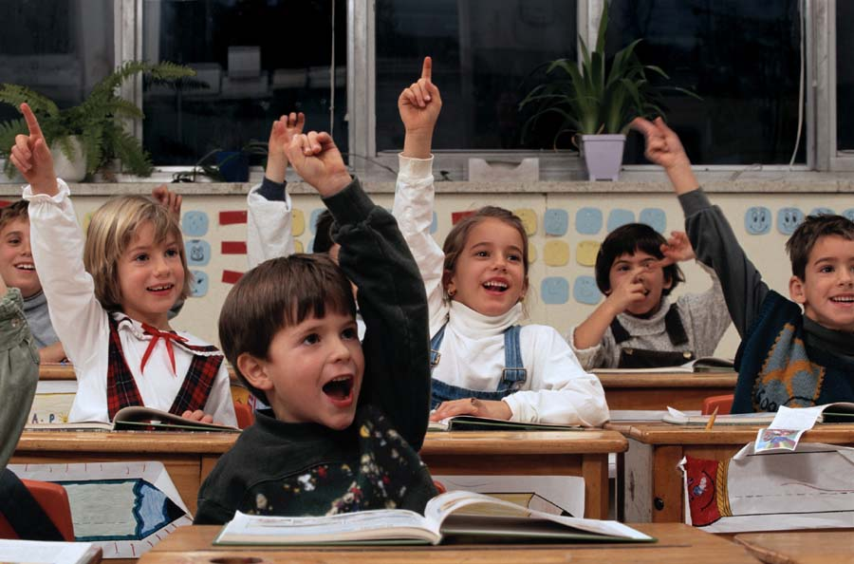
Розвиток та удосконалення навичок самопізнання, самовизначення, самореалізації, самовдосконалення, самоствердження, самооцінки. Класному керівникові важливо сприяти розвитку в учнів вміння цінувати себе як унікальну і неповторну особистість; усвідомлення норм власної поведінки; прагнення бути фізично здоровою людиною; знання та вміння оцінювати свій фізичний та психічний стан, своє здоров’я; знання наслідків негативного впливу шкідливих звичок на здоров’я людини; конструктивного підходу до вирішення різних життєвих ситуацій. Саме в школі має бути сформоване вміння конструктивного підходу до вирішення різних життєвих ситуацій, готовність працювати над собою і своїми моральними якостями. Система виховної роботи має бути спрямована на усвідомлення учнем власної неповторності та індивідуальності, навичок самоаналізу та самовдосконалення, прагнення до мети.
Формування навичок самостійності, самоврядування, соціальної активності, соціальної відповідальності. Необхідність формування і розвитку самостійності диктується потребами суспільства в людях нестандартних, які вміють мислити творчо, робити відкриття на благо людства. А рішення цього питання знаходить своє відображення в процесі розвитку самостійності, яка дозволяє людині ставити нові проблеми, знаходити нові рішення. Вже греки створили теорію всебічності, що отримала розвиток в трактатах Платона і Аристотеля. Чільне місце у цих теоріях відводилося розумовому вихованню людини, зокрема, розвитку самостійності. Самостійність вимагає емоційного та розумового напруження, викликає несподівані запитання, помилки та їх виправлення, сумніви та переживання.
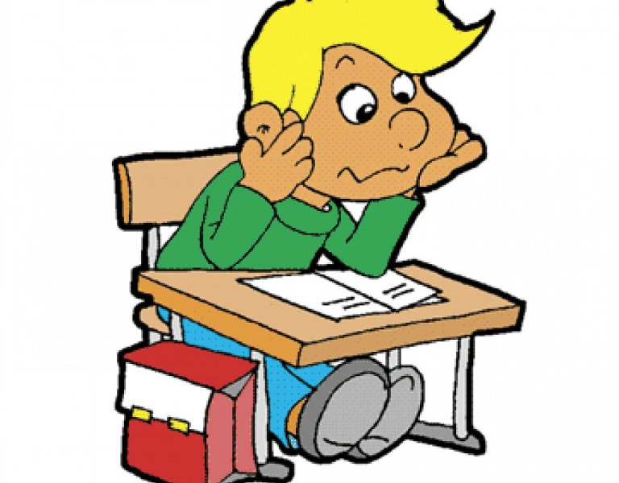
Розвиток самостійності є важливою передумовою для формування в учнів моральних переконань. Із зростанням самостійності в учнів середнього шкільного віку з´явлється потреба керуватися в своїй діяльності в своїй діяльності і поведінці особистими поглядами і принципами. Суттєвим для формування переконань учнів в є нагромадження досвіду моральної поведінки в ситуаціях, що вимагають вибору вчинку. Здатність до самостійного морального вибору свідчить про рівень розвитку учня. Завдяки здійсненню морального вибору збагачується досвід моральної поведінки. Це дає змогу глибше усвідомити прийняті у суспільстві етичні норми і поступово засвоювати їх як внутрішні еталони моральної поведінки.
Розвиток розуміння особистих, родинних, громадянських, національних та загальнолюдських цінностей. Добра школа та, яка нагадує більше родину, ніж школу. Мудрість шкільної і батьківської педагогіки в тому, щоб спільними зусиллями виховати Людину, патріота, сформувати базові цінності дитини. Українська сім´я є першою школою національного виховання, саме тут формується ставлення дитини до суспільства, мови, історичної спадщини народу. Завдання класного керівника – зміцнювати зв'язок «батьки – діти - школа», спонукати батьків до більш дбайливого ставлення до духовного розвитку дітей, їх національного і патріотичного виховання. Доцільно проводити родинні свята, патріотичні заходи, залучаючи до співпраці батьківську спільноту. Так, в школі закладаються основи громадянського суспільства, учень стає громадянином, але роль сім´ї є надзвичайно важливою. Важливо, щоб не тільки в школі панував національний дух, виховувалося шанобливе ставлення до державної символіки, національних традицій, історії, а щоб і батьки долучалися до патріотичного і національного виховання.
Формування національної свідомості, любові до рідної землі, родини, бажання працювати задля розквіту держави, готовності її захищати.
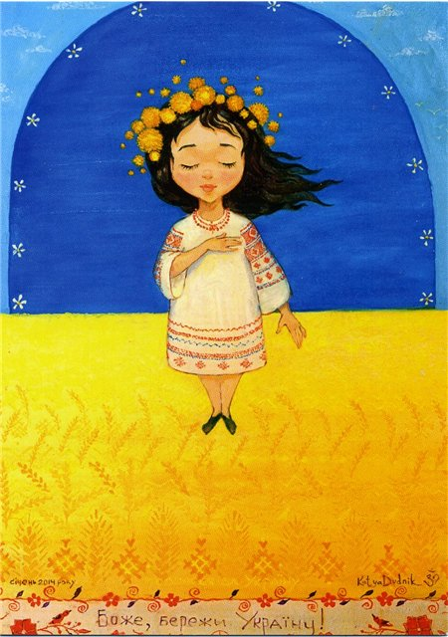
Формування громадянина-патріота України, підготовленого до життя, з високою національною свідомістю, виховання громадян, які здатні побудувати громадянське суспільство, в основу якого були б закладені та постійно втілювалися демократія, толерантність та повага до прав людини, набуває сьогодні особливого значення. Патріотизм у сучасному розумінні – це відчуття того, що в моєму класі, школі, селищі, країні все мене стосується, все залежить від мене. Отже, саме класний керівник за підтримки батьківського колективу формує в учнів патріотизм і відповідальність за долю держави. Через різні форми роботи виховує розуміння цінності українського громадянства, поваги до Конституції України, державної символіки. В умовах, що склалися на Сході нашої держави велику увагу слід приділити формуванню розуміння важливості цілісності держави, поваги до воїнів АТО, пошани до загиблих за територіальну цілісність і незалежність нашої держави. Через історичні паралелі варто показати патріотизм українського воїна, звертаючись до славних сторінок нашої держави – козацтва, боротьби за незалежність 1918 – 1919 рр, славетні сторінки Другої світової війни, в тому числі і діяльність УПА, борців за незалежність України радянської доби. На прикладі сучасності – Революції гідності, війни на Сході вчити учнів цінувати незалежність, мир і злагоду у суспільстві, відповідальність за батьківщину.

